 | UNIVERSIDAD NACIONAL EXPERIMENTAL DE GUAYANA  VICERRECTORADO ACADÉMICO  COORDINACIÓN DE INGENIERÍA INDUSTRIAL  ÁREA DE PROCESOS FÍSICO-QUÍMICOS
Prof. Msc. Lucía Moncada
21/05/15

5 páginas

DINÁMICA DEL MOVIMIENTO TRASLACIONAL
(Obj. 5)

PREGUNTAS
1.- ¿Qué características tiene la fuerza resultante sobre un cuerpo si la trayectoria descrita por este es rectilínea con rapidez constante? ¿Porque?

2.- Un pasajero sentado en un autobús afirma que se lastimó cuando el conductor frenó bruscamente, provocando que una maleta saliera volando hacia él desde el frente del vehículo. Si usted fuera el juez de este caso, ¿Qué decisión tomaría? ¿Porqué?

3.- Identifique a las parejas acción-reacción en las situaciones siguientes: un hombre dando un paseo, una piedra golpeando una ventana, un jugador de béisbol capturando la pelota, una ráfaga de viento contra un árbol.

4.- Una pelota de hule se deja caer al suelo. ¿Qué fuerza causa el rebote de la pelota?

5.- Porqué los niños menores de 10 años no se pueden sentar en la parte delantera de los vehículos?

6.-Suponga que usted maneja rápido en una autopista. ¿Porqué evitaría frenar intempestivamente si desea detenerse en la distancia más corta? Esto es, ¿Porqué debería mantener las llantas girando mientras usted frena?

7.- Si usted empujara una pesada caja que está en reposo, necesitaría cierta fuerza para que inicie el movimiento. Sin embargo, una vez en movimiento sólo se necesita una fuerza muy pequeña para mantener ese movimiento? ¿Por qué?

8.- Suponga que las alumnas de ingeniería industrial están venciendo a los alumnos en una competencia de jalar la cuerda. El centro de la cuerda está acelerando hacia el lado de las muchachas. Establezca la relación entre la “intensidad” de estas dos fuerzas. Primero, la fuerza ejercida por las muchachas sobre los varones, y después, la de los varones sobre ellas.

9.- Un levantador de pesas está parado sobre una báscula. Está moviendo a una barra arriba y abajo. ¿Qué sucede con la lectura de la báscula mientras hace esto? Suponga que es lo suficientemente fuerte como para arrojar la barra hacia arriba. ¿Cómo variará la lectura de la báscula ahora?

10.- ¿Qué fuerza causa que A) un avión de hélice se mueva? B) Un cohete? C) Una persona camine?
PROBLEMAS
1.- Una fuerza F aplicada a un objeto de masa m₁ produce una aceleración de 3,0 $\frac{m}{s^{2}}$. La misma fuerza aplicada a un objeto de de masa m₂ produce una aceleración de 1,0 $\frac{m}{s^{2}}$.A)¿Cuál es el valor de la proporción $\frac{m_{1}}{m_{2}}$ B)¿Si se combinan m₁ y m₂ encuentre la aceleración bajo la acción de la fuerza F.

2.- Una masa de 3,0 kg se somete a una aceleración dada por $a=(2,0\hat{i}+5,0\hat{j})\frac{m}{s^{2}}$ determine la fuerza resultante ∑F y el valor de F en coordenadas polares
3.- Una bala de 5,0 g sale del cañón de un rifle con una rapidez de 320 $\frac{m}{s}$ ¿Qué fuerza ejercen los gases en expansión tras la bala mientras se mueve por el cañón del rifle de 0,820 m de longitud?

4.- Un objeto de 4,0 kg de masa tiene una velocidad de $3,0\hat{i}\frac{m}{s}$ en un instante. Ocho segundos después su velocidad se a incrementado a $(8,0\hat{i}+\text{10},0\hat{j})\frac{m}{s}$ . si se supone que se sometió a una fuerza neta constante, encuentre A) Las componentes de la fuerza y B)Su magnitud

5.- Dos fuerzas F₁ y F₂ actúan sobre una masa de 5,0 kg. Si F₁=20,0 N y F₂=15,0 N, Encuentre las aceleraciones en A) y en B) de la figura
90º
60º
F₁
F₂
F₂
F₁
A
B
6.- Una lancha se mueve a través del río con dos fuerzas horizontales actuando sobre ella. Una tiene 2000 N está dirigida hacia delante y es causada por el motor; la otra es una fuerza resistiva constante de 1800 N provocada por el agua. a) ¿Cuál es la aceleración del bote de 1000 Kg? b) si el bote parte del reposo, ¿cuán lejos llegará en 10 s? c) ¿cuál será su rapidez al final de ese tiempo?
F_{r}

7.-La distancia entre dos postes telefónicos es de 50,0 m. Un pájaro de 1 kg se posa sobre el cable telefónico a la mitad entre los postes de modo que la línea se pandea 0,20 m. Dibuje un diagrama de cuerpo libre para el ave. ¿Cuánta tensión produce el ave sobre el alambre? Ignore el peso del cable.
8.- Una bolsa de cemento de 325 N de peso cuelga de tres alambres como muestra la figura. Dos de los alambres forman ángulos θ= 60º y δ=25º con la horizontal. Si el sistema está en equilibrio encuentre las tensiones T_{1,} T₂ y T₃ en los alambres

θ
β
δ
T₁
T₂
T₃

9.- Dibuje un diagrama de cuerpo libre para un bloque que se desliza hacia abajo por un plano sin fricción que tiene una inclinación de θ=15,0º. Si el bloque parte del reposo desde la parte más alta del plano y la longitud del plano es de 2,00m, encuentre a) la aceleración del bloque y b) su rapidez cuando alcanza el fondo del plano.
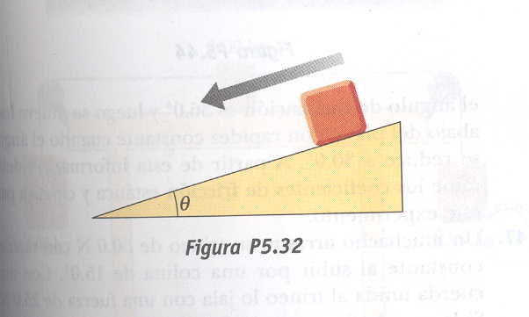

10.- Dos masas están conectadas por una cuerda ligera que pasa sobre una polea sin fricción. Si el plano inclinado no tiene fricción y si m₁=6,00 kg, m₂=2,00 kg y θ=55,0º, encuentre a) las aceleraciones de las masas, b) el módulo de la tensión en la cuerda, y c) la rapidez de cada masa 2,00 s después que se sueltan desde el reposo.(figura 5.34). Varíe este ejercicio haciendo el ángulo 0º y luego -55º, establezca conclusiones.

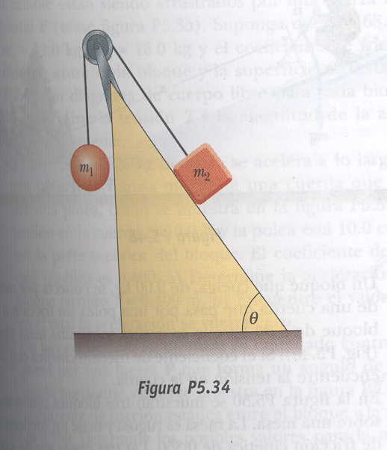

11.- Un bloque de 25,0 kg está inicialmente en reposo sobre una superficie horizontal. Se necesita una fuerza horizontal de 75,0 N para poner el bloque en movimiento. Después que empieza a moverse se necesita una fuerza de 60 N para mantener el bloque en movimiento con rapidez constante. Determine los coeficientes de fricción estática y cinética a partir de esta información.
Figura 7-1
F_{r}

12.- Un muchacho arrastra su trineo de 60 N con rapidez constante al subir por una colina de 15º. Con una cuerda unida al trineo lo jala con una fuerza de 25,0 N. Si la cuerda tiene una inclinación de 35º respecto a la horizontal, a) ¿Cuál es el coeficiente de fricción cinética entre el trineo y la nieve? b) En la parte alta de la colina el joven sube al trineo y se desliza hacia abajo. ¿Cuál es el modulo de su aceleración al bajar de la pendiente?

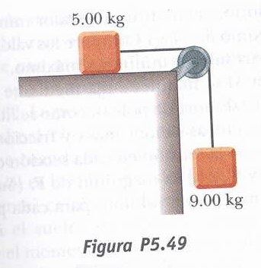13.- Un bloque de 9 kg que cuelga, se conecta por medio de una cuerda que pasa por una polea sin fricción a un bloque de 5,00 kg que se desliza sobre una mesa plana. Si el coeficiente de fricción cinética es de 0,200 encuentre la tensión en la cuerda.. Haga variaciones inclinando la superficie horizontal de la mesa 30º y -30º. Concluya.

14.- Se muestran tres bloques conectados sobre una mesa en la figura .La mesa es rugosa y tiene un coeficiente de fricción cinética de 0,350. Las tres masas son de 4,00 kg, 1,00 kg y 2,00 kg, y las poleas son sin fricción. Dibuje un diagrama de cuerpo libre para cada bloque. a) Determine la magnitud y dirección de la aceleración de cada bloque. b) Determines las tensiones en las dos cuerdas.
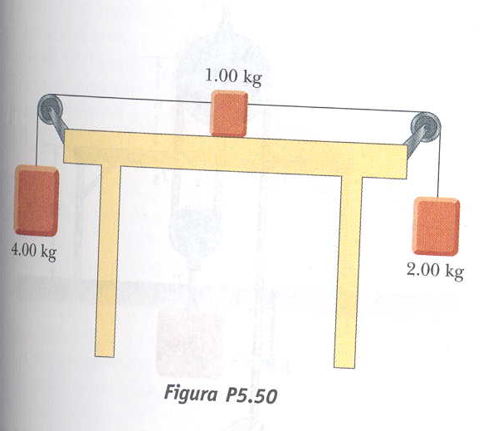

15.- Dos bloques de 3,50 kg y 8,00 kg de masa se conectan por medio de una cuerda de masa despreciable que pasa por una polea sin fricción. Las pendientes son sin fricción. Encuentre: a) la magnitud de la aceleración de cada bloque y b) la tensión en la cuerda.
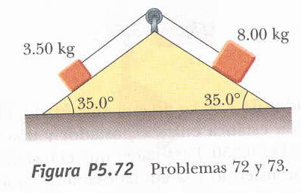

16.-El sistema mostrado en la figura anterior tiene una aceleración de magnitud igual a 1,50$\frac{m}{s^{2}}$ Suponga que el coeficiente de fricción cinética entre el bloque y la pendiente es el mismo en ambas pendientes. Determine a) el coeficiente de fricción cinética y b) la tensión en la cuerda

17.- Un niño se desliza hacia abajo por un plano inclinado de 40º con respecto a la horizontal, y al llegar al fondo su rapidez es precisamente dos tercios de lo que sería si el plano no tuviese fricción. Calcular el coeficiente de fricción entre el niño y el plano

18.- Un remolcador tira de dos botes pequeños de masas m₁= 4,0x10³ kg y m₂=3,5x10³ kg, amarradas entre sí. El remolcador ejerce una fuerza 1,0 kN sobre la cuerda del primer bote (m₁) y lo acelera a 0,1 $\frac{m}{s^{2}}$. Calcule la tensión entre las dos cuerdas y determine la fricción sobre cada bote suponiendo que es la misma para los dos botes.
$$\vec{F}$$
$$\vec{F}$$
M₂
M₁

19.- Una locomotora jala dos carros de igual masa. Muestre que la tensión en la cuerda entre la locomotora y el primer carro es el doble que la existente entre el primer y el segundo carro, para cualquier aceleración diferente de cero.
A
B

20.- Considere el sistema de la figura. Si el bloque A es de 5 Kg, y tenemos condiciones ideales 1)¿Cuánto debe ser la masa del bloque B, para que el sistema tenga una a = 4,5m/s²? Encuentre el valor en forma algebráica y luego numérica
2) Efectúe el diagrama de cuerpo libre de cada masa
A
B

21.- Dos masas están suspendidas de una cuerda inextensible que pasa por una polea, como lo muestra la figura. A) Encontrar la aceleración del sistema si la masa de la izquierda es el doble de la del a derecha. B) Y encontrar la aceleración del sistema si la masa de la derecha es el triple de la de la izquierda.

A

B

